Материалы антинаркотической и антитеррористической направленности, созданные средствами массовой информации Ленинградской области в рамках грантов в форме субсидий из областного бюджета Ленинградской области на реализацию медиапроектов, предоставленных Комитетом по печати Ленинградской области.

Приложение
АНТИНАРКОТИЧЕСКАЯ ТЕМАТИКА

Видеоролики:
https://www.youtube.com/watch?v=-41kQXAu7IU
https://www.youtube.com/watch?v=mf6RnGOvGIM
https://www.youtube.com/watch?v=mFNblRMFO5c
https://www.youtube.com/watch?v=2ymkLDWxk1M
https://www.youtube.com/watch?v=ijaAfbjbZVM
https://www.youtube.com/watch?v=KgPHspaW2J4
https://www.youtube.com/watch?v=oEL2E11rNnU
https://www.youtube.com/watch?v=YEI94CjtTDc
https://vk.com/wall-54269655_436507
https://vk.com/wall-54269655_434204
https://vk.com/wall-54269655_432312
https://vk.com/wall-54269655_441268
https://vk.com/wall-54269655_439084
https://vk.com/wall-54269655_440873
https://vk.com/wall-54269655_427889
Плакаты

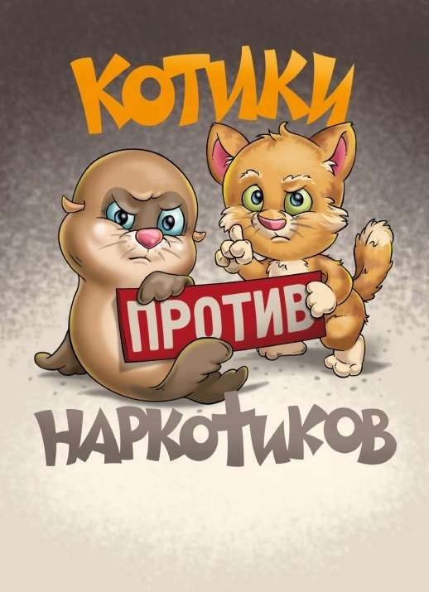
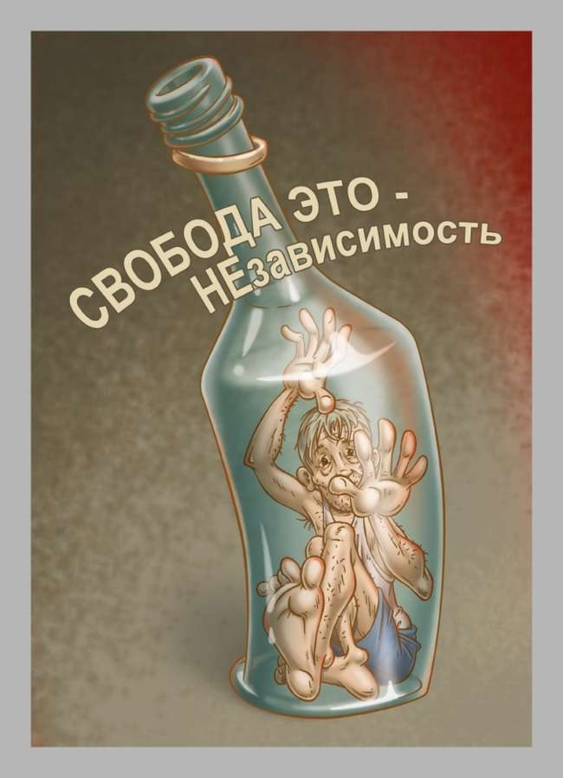

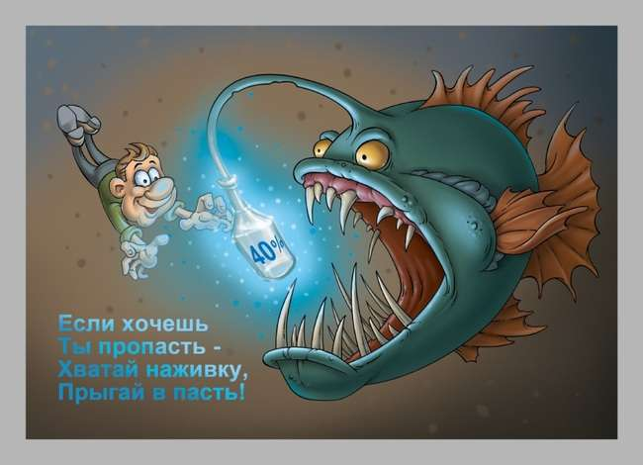
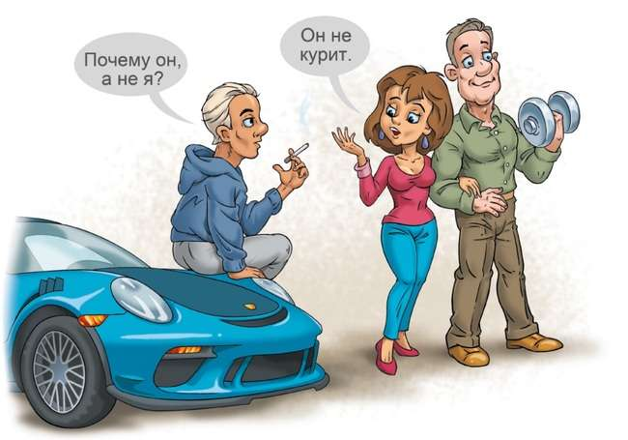

Комиксы (видеоряд)

https://www.youtube.com/watch?v=aqjUb5nb7y0&t=3s

https://www.youtube.com/watch?v=CTDN1cTOy9k&t=2s

Комиксы

Сказ о том, как любовь всемогущая от зеленого змея спасла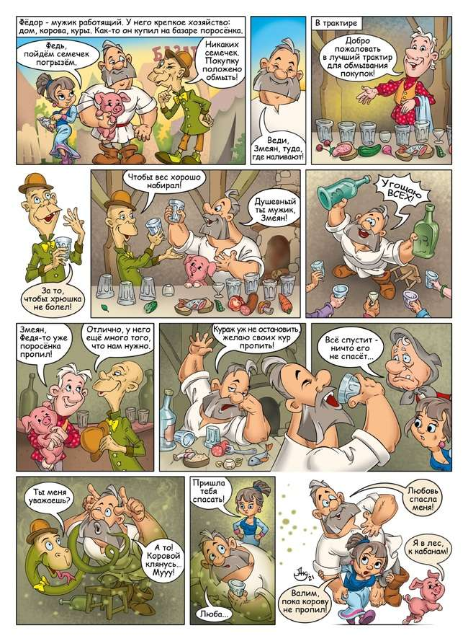

Не насоли себе сам!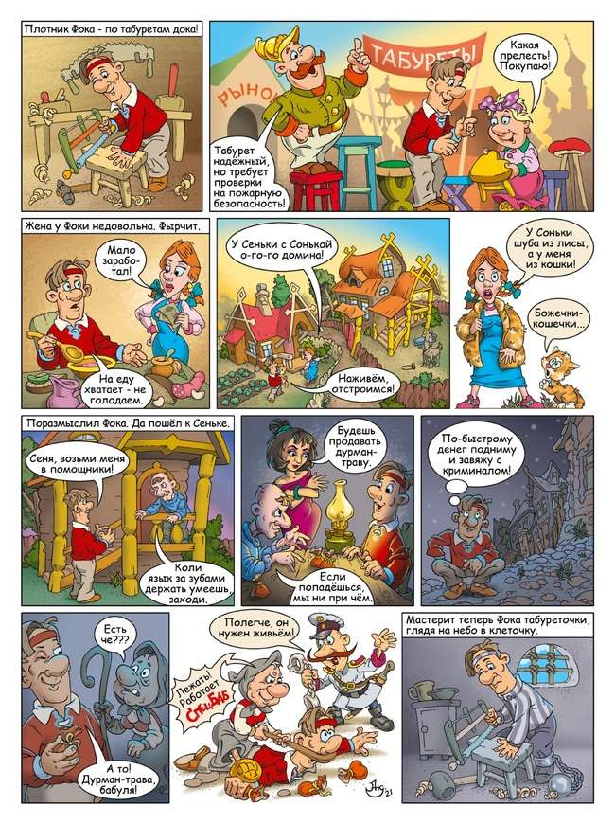
АНТИТЕРРОРИСТИЧЕСКАЯ ТЕМАТИКА

Видеоролики

https://www.youtube.com/watch?v=ppSXEdvLz0w&t=19s

https://www.youtube.com/watch?v=lWQARRy7Qq4

Плакаты

